В Центре развития ребенка «УМКА» прошел мастер-класс «Игрушка своими руками»
28.01.2020
25 января 2020 года в Центре развития ребенка «УМКА» прошел мастер-класс
«Игрушка своими руками». В мастер-классе приняли участие дети из семей-мигрантов и их родители. Мастер-класс стал дополнительным мероприятием в систему деятельности Центра «УМКА» по адаптации мигрантов в социум г. Москвы.
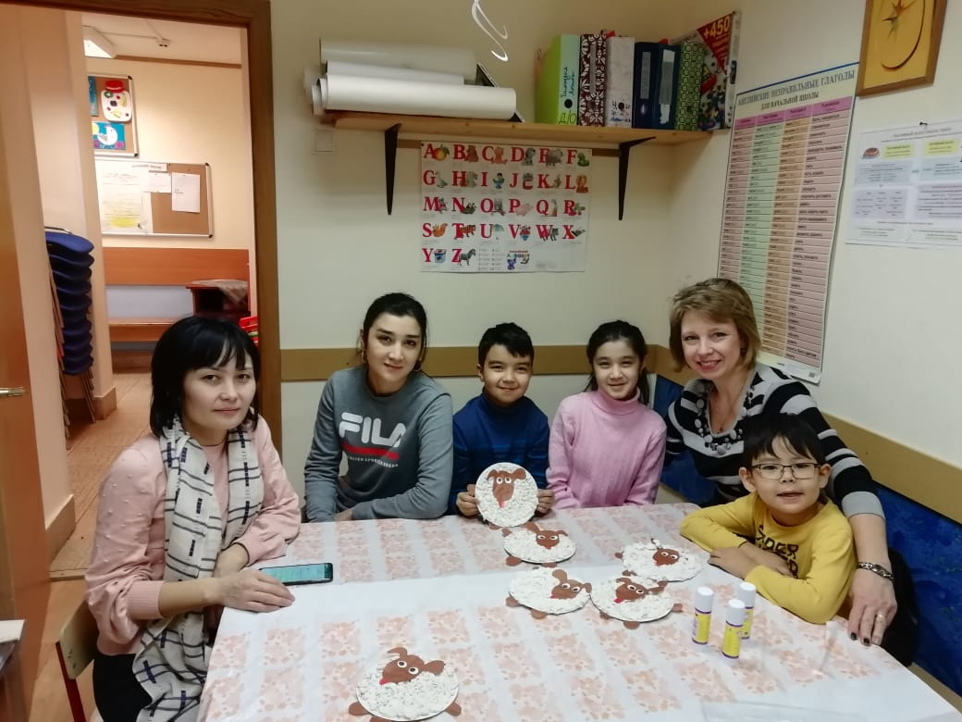

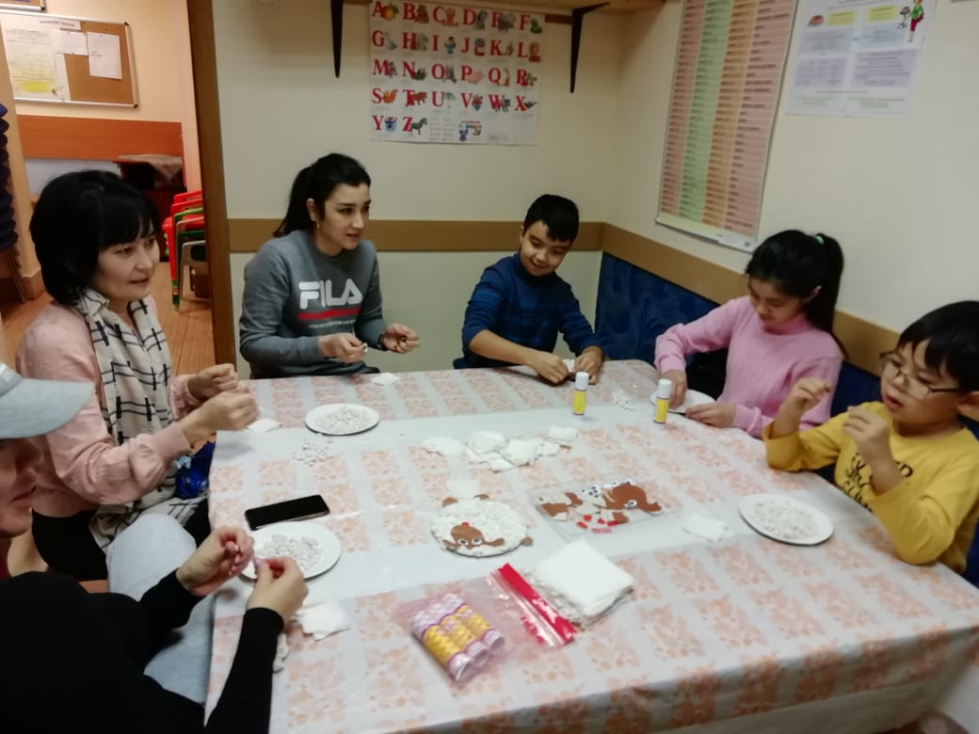

Адрес страницы: http://v-izm.mos.ru/national-policy/detail/8648727.html
Управа района Восточное Измайлово города Москвы

